Мастер-класс с родителями и детьми старшего возраста
«Народные посиделки»

Родители с детьми стоят у входа в музыкальный зал, разделившись на две подгруппы – мальчики с мамами и девочки с мамами. Две Хозяйки стоят в зале.
Звучит весёлая русская народная мелодия
1Хозяйка. Здравствуй, Хозяйка!
2Хозяйка. Доброго здоровья, Хозяйка!
1Хозяйка. А не устроить ли нам сегодня посиделки?! Я со всех волостей пригласила гостей!
2Хозяйка. А где они?
1Хозяйка. Да вот они!
Заходит подгруппа девочек с родителями.
1Хозяйка. Пожалуйте, гости дорогие! Будьте, как дома! У меня для каждого найдется и местечко, и словечко.
Родитель. Гости-люди подневольные, где посадят, там и сидят (садятся на скамейки в одной стороне зала)
2Хозяйка. А вот ещё гости пожаловали. Милости просим!
Заходит подгруппа мальчиков с родителями.
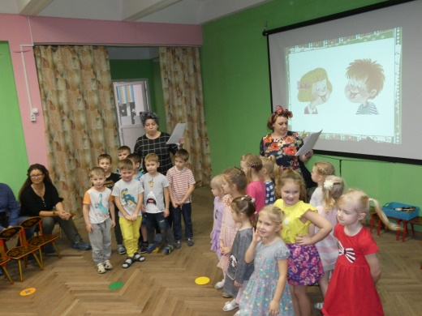
2Хозяйка. Давно вас поджидаем, праздник без вас не начинаем!
Родитель. Дома сидеть - ничего не высидишь. Решили мы на людей посмотреть да себя показать! (садятся на скамейки в другой стороне зала).
1Хозяйка. Удобно ли вам, гости дорогие? Всем ли видно, всем ли слышно? Всем ли места хватило?
Родители. Гостю-то, известное дело, хватило места, а не тесновато ли хозяевам?
1,2Хозяйки. В тесноте да не в обиде!
1Хозяйка. Ой, вы люди, люди добрые,
Не сидите по углам,
Петь, плясать и забавляться
Вы идите сюда к нам.
Родители. Опосля работы нам не охота!
2Хозяйка. А и не выходите, сиднем сидите. Только инструменты возьмите. (раздать трещотки родителям, а ложки детям, палочки кому не хватило)
Оркестр «Лодыри»
1. Жили – были два Ивана (Деревянные ложки – та-та-ти-ти-та)
Два Ивана и Степан. (Деревянные ложки - та-та-ти-ти-та)
На печи весь день сидят (Трещотки на двух руках – та-та-та-та)
И в шесть глаз все три глядят. (Трещотки в одной руке – крутят ею)
2. Встанут лодыри к обеду и попьют и поедят.
А потом скорей на печку и что мочи есть храпят!
(Деревянные палочки простукивают длинные звуки, проговаривая текст)
Проигрыш (трещотки все)
3. Так лежали лежебоки, (Деревянные ложки - та-та-ти-ти-та)
Ноги в печку, руки в боки. (Деревянные ложки - та-та-ти-ти-та)
И отъели Вани щёки, (Трещотки на двух руках – та-та-та-та)
Отрастил Степан живот. Вот! (Трещотки в одной руке – крутят ею)
4. Было в праздник, в их деревню, понаехали купцы.
Понаехали купцы, раздавали леденцы!
(Деревянные палочки простукивают длинные звуки, проговаривая текст)
5. (говорком)
Лежебоки услыхали, еле – еле с печки встали.
И все кинулися в дверь… И… застряли… – верь, не верь!
Тут и поняли лентяи: надо дело исправлять!
С добрым сердцем просыпаться, умываться, одеваться.
И трудиться, не лениться, а потом лишь отдыхать! (играют все)
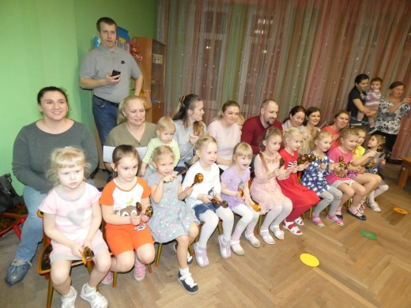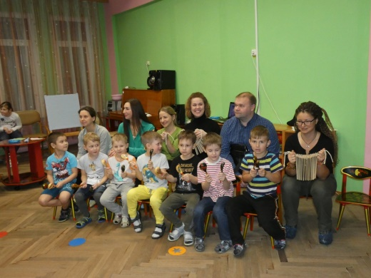
1Хозяйка. А давайте дразниться, смеяться! Ни на кого не обижаться!
Подгруппы детей с родителями говорят по очереди.
1Девочки с родителями. Жадина – говядина, кислая капуста, съел мышонка без хвоста и сказал: «Как вкусно!»
2Мальчики с родителями. Вредина-вредина! До дырки проедена, кое-как одета, твоя песня спета!
1Девочки с родителями. Фома – чудак, полез на чердак, шлепнулся пузом, стал карапузом!
2Мальчики с родителями. Воображуля, первый сорт, куда едешь? – На курорт! С белым чемоданчиком, целоваться с мальчиком.
1Девочки с родителями. Болтай, болтай, язык не потеряй!
2Мальчики с родителями. Фу-ты, ну-ты, ножки гнуты. Руки – в боки, глаза –в потолок!
1Хозяйка. Эй, девчонки – хохотушки, не пора ли спеть частушки?
2Хозяйка. А мальчишки тоже встанут, от девчонок не отстанут!
Частушки.
Мальчики. Дуйте ветры, дуйте, буйные кружитесь,
По деревне мы идём, все остановитесь.
Девочки. А вы кто такие, чьи? Откуда появились?
У нас нет таких девчонок, чтобы в вас влюбились.
Родители. Ну!
1,2Хозяйки. Да! Вот такие вот дела!
Мальчики. Заиграй-ка, балалайка, начинай гулянье.
Пропоём мы вам частушки, для всего собранья!
Девочки. У меня на сарафане косолапы петухи.
Я сама не косолапа, косолапы женихи.
Родители. Ну!
1,2Хозяйки. Да? Вот такие вот дела!
Мальчики. Запрягайте кошку в дрожки, а котенка в тарантас.
Повезу свою подружку всем соседям на показ!
Девочки. Я сижу на бочке, румяные щёчки.
Говорят, что навелась, а я такая родилась!
Родители. Ну!
1,2Хозяйки. Да? Вот такие вот дела!
Вместе. Ох, кончаем петь частушки, до другого вечера.
Вы сидите до утра, коли делать нечего.
2Хозяюшка. Хозяюшка, засиделись мы что-то слишком. Не сыграть ли нам?
Музыкальная игра с родителями «Бояре»
(родители с девочками встают в одну линию, а с мальчиками в противоположную), поют поочерёдно.
1.Бояре, а мы к вам пришли! (мальчики к девочкам).
Молодые, а мы к вам пришли.
Бояре, вы зачем пришли? (девочки к мальчикам).
Молодые, вы зачем пришли.
2.Бояре, да невесту выбирать!
Молодые, да невесту выбирать.
Бояре, вам которая нужна?
Молодые, вам которая нужна?
3.Бояре, нам хорошая нужна
Молодые, нам послушная нужна
Бояре, покажите жениха!
Молодые, покажите жениха.
(В последний момент игры, когда мальчик, разбежавшись, разрывает цепь девочек, забирает выбранную невесту, пара вычленяется из общего действия.)
Игра с валенком
(Дети стоят в кругу, ребенок идет за кругом, по окончании слов он останавливается, ставит валенок между двух игроков.
- Предлагаю вам игру: с валенком к друзьям иду.
С ветром наперегонки – ты, дружочка, обгони!
Дети говорят хором.
- Эй, приятель, не зевай! Первым валенок хватай!
По окончании фразы игроки бегут в противоположные стороны навстречу друг другу под музыку. Кто первый возьмет валенок, тот и становится ведущим.)
1Хозяюшка. Ну-ка гости нам скажите, а сплясать вы не хотите?!
Народный коммуникативный танец «Петербургская кадриль»
2Хозяюшка. Хорошо веселье, да теперь потрудиться придётся.
1Хозяюшка. А кто не работает, тот не ест.
«Мастерские» (все садятся за столы, одна подгруппа будет делать куклу-берегиню, вторая – матрёшку)
1Хозяюшка. Давным-давно игрушки в магазине не продавались, а дети хотели чем-то играть и поэтому они сами изготавливали кукол, а родители помогали им. Кукол делали из разных материалов. Одни куклы были игровые и с ними играли, а другие – обереги, от бед охраняли. Вот и мы с вами будем делать весёлых матрёшек, чтобы с ними играть и куклу Берегиню, чтоб нас оберегать.
2Хозяюшка. Самая первая кукла называлась ласково «Нянюшка», ее делали при рождении ребенка и развешивали их над детской колыбелькой. В подарок на именины делали куклу «Ангелочек». На свадьбу делали жениха и невесту, а также свадебные куклы называли «Неразлучники». Еще есть кукла-оберег «День и Ночь». Они оберегают дом – жилище.
1Хозяюшка. Кукла «Берегиня» - оберег для дома. Она охраняла и приносила благополучие дому. Эту куклу традиционно ставят напротив входной двери, чтобы она встречала всех входящих и не пускала злые силы в дом. Изготавливается она из ненужных, оставшихся от старых платьев, рубашек, наволочек, тряпочек. И лицо на ней не рисовали, чтобы в неё зло не вселилось.
2Хозяюшка. Приблизительно сто лет назад в Россию из Японии привезли маленькую куколку, внутри которой было еще несколько таких же куколок, но меньшего размера. Игрушка очень понравилась детям и взрослым. И через некоторое время, у нас в России стали изготавливать матрешек. Этих куколок называли Матренами. Слово «Матрена» означало - «мать» и действительно матрешка, напоминает нам маму многочисленного семейства. Изготавливается матрёшка из дерева.
1,2Хозяйки. Итак, мастерские открываются!
Совместная продуктивная деятельность (изготовление Берегини и Матрёшки по подгруппам).
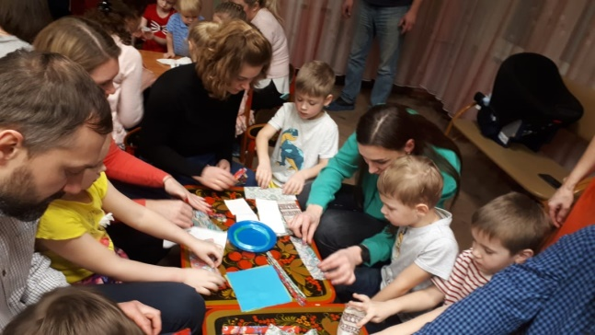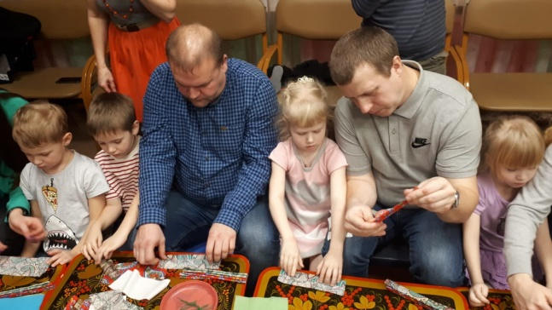
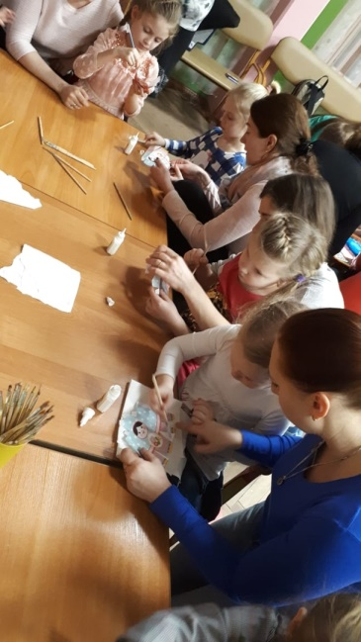
1Хозяйка. Ребята, у нас в саду открылся музей народных промыслов и мы с вами будем его первыми посетителями. Мы с вами тоже сейчас занимались народным промыслом и мы предлагаем отнести своих кукол пожить в музее, чтобы он наполнился весельем матрёшек, а берегини его оберегали. Они там немного поживут, на них посмотрят другие дети, и вы их потом заберёте.
2Хозяйка. Ну, а потом вас ожидает настоящее народное чаепитие!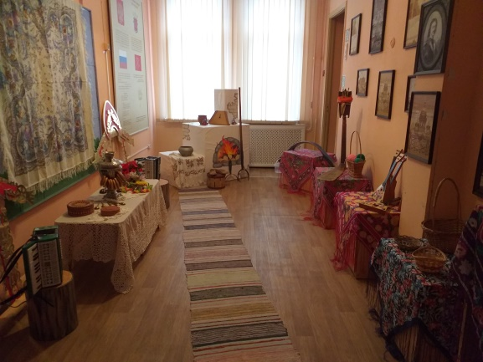 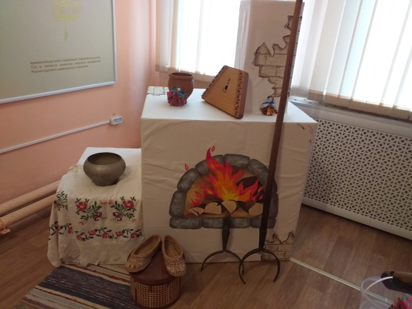
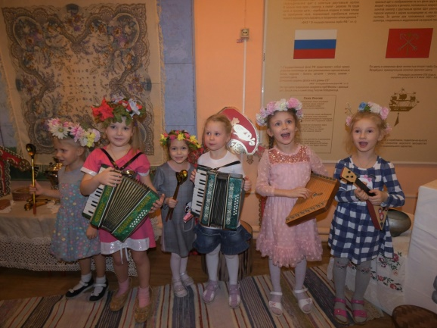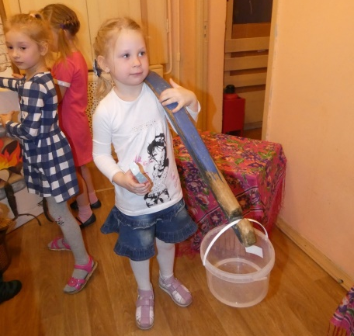
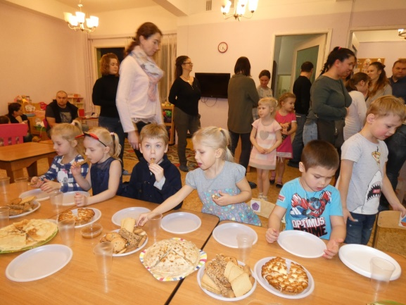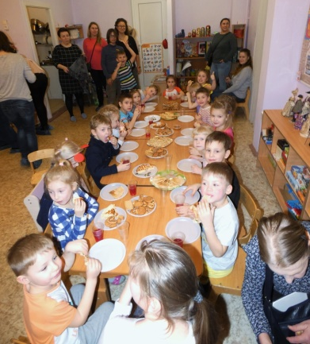
Технологическая карта мастер-класса

Образовательная область: Художественно-эстетическое развитие
Тема: «Народные посиделки»
Автор: Лященко Марина Александровна музыкальный руководитель
Актуальность: Актуальность темы обусловлена введением в действие ФГОС ДО, который направлен на решение ряда задач, в том числе и на «формирование первичных представлений о малой родине и Отечестве, представлений о социокультурных ценностях народа, об отечественных традициях и праздниках». А также тем, что имея богатейшие народные традиции в проведении календарных праздников, мы отходим от этих традиций, лишая детей возможности прикоснуться к духовно – нравственным основам, к лучшим образцам устного и музыкального творчества. Приобщение дошкольников к истокам народной культуры и различные виды деятельности, основанные на материале народного творчества, формируют социокультурную личность с высоким уровнем развития духовности и интеллекта. Соприкосновение с народным творчеством и традициями, участие в народных праздниках духовно обогащают ребенка, воспитывают гордость за свой народ, поддерживают интерес к его истории, культуре. В народных праздниках фокусируются накопленные веками тончайшие наблюдения за характерными особенностями времён года, погодными изменениями. Человек, незнакомый с традициями, историей и культурой своего народа – человек без прошлого, а значит, и без полноценного настоящего. Следовательно, необходимость приобщения дошкольников к национальной культуре, воспитание у них любви, уважения к своей малой Родине очевидна.
Цель: Духовно-нравственное воспитание дошкольников в процессе изучения русской культуры
Задачи:
- Закреплять представление детей о жанрах русского народного фольклора, расширять их знания о народном творчестве с помощью народных песен, частушек, прибауток, пословиц, танцев, игр, народных промыслов.
- Учить детей эмоционально воспроизводить образное содержание фольклорного материала; пробуждать желание выступать, выразительно исполняя народные произведения и правильно передавая их характер.
- Воспитывать у детей добрые чувства посредством приобщения их к народным традициям и совместной деятельности со взрослыми.
- Гармонизировать детско-родительские отношения с помощью проведения совместных мероприятий, установление партнерских отношений с семьями воспитанников.
- Развивать коммуникативные качества ребенка - свободное общение со взрослыми и детьми.

Краткое содержание:
1этап – вводная
а) встреча с Хозяйками посиделок;
б) народные зазывалки, кричалки, заклички и пословицы между Хозяйками и родителями (разделение на две подгруппы).
2этап – основной
а) оркестр с детьми и родителями «Лодыри»;
б) дразнилки с детьми и родителями;
в) частушки детей совместно со взрослыми;
г) народные игры с детьми и родителями;
д) совместный коммуникативный народный танец «Петербургская кадриль»;
е) история создания кукол – Берегиня и Матрёшка;
ж) совместная продуктивная деятельность – изготовление кукол
3этап – заключительный
а) посещение музея народных промыслов;
б) совместное чаепитие
Форма мастер-класса: посиделки
Методы и приёмы:
Словесные: использование художественного слова, пословицы, зазывалки, дразнилки, задания, беседа, словесное объяснение.
Наглядные: рассматривание предметов быта и народных промыслов
Практические: игровой, творческие задания, показ способов действий, частушки, песня, танец, изготовление кукол
Продолжительность мастер-класса: 40 минут
Ожидаемый результат:
- Дети будут применять полученные знания в повседневной деятельности.
- Родители больше будут уделять внимание патриотическому воспитанию.
- Способствовать активизации родительско-детских отношений.

